Briefkarten Box 2 / 2021
Schmetterlingsvielfalt
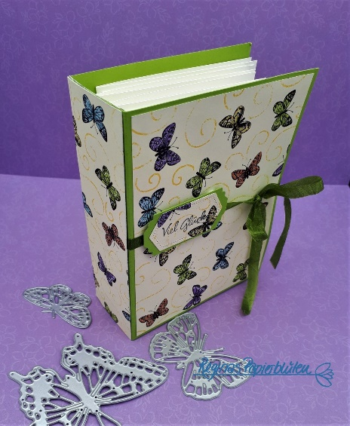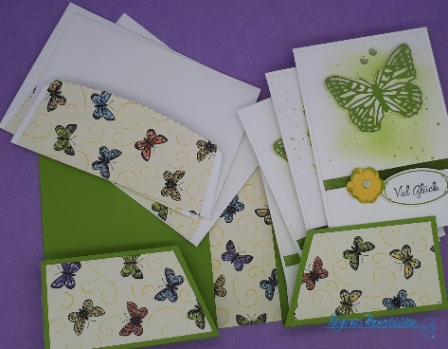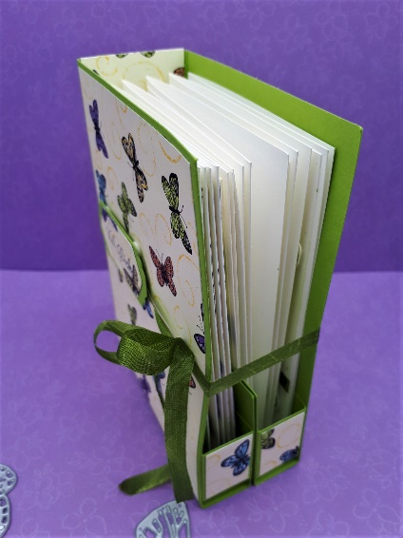

Material:  Farbkarton für die Box: 24 x 21 cm  Seiten Halterung: 6 x 3 cm  Designpapier:  Für die Klappen: 2 mal 5 x 9,5 cm  Buch Innenseite und Rückenseite:  2 mal 13,5 x 4 cm  Für die Umschlagseite vorne: 9,5 x 13 cm  Für die Seitenhalterung: 2 mal 2,8 x 1,8 cm  Bindeband ca. 35 cm, Label, Deko | Farbkarton für die Box auf der langen Seite falzen bei: 10 – 12 cm  Und auf der kurzen Seite bei: 13,5 – 15,5cm  Zuschneiden wie auf Bild 1.  Das Designpapier für die Klappen 2-mal zurechtschneiden (eines Spiegelverkehrt) und aufkleben.  Den Farbkarton für die Seitenhalterung falzen, auf der langen Seite bei: 1 – 3 cm. Auf den mittleren Teil das Designpapier aufkleben.  An beiden Innenseiten der Klappen, von unten her eine Markierung bei ca. 2 cm setzen. Darauf wird das schmale Stück der Seitenhalterung geklebt. Bild 4  Das größere Teil wird nach dem hoch klappen der Klappen dann auf die Innenseite der Hülle geklebt.  Auf den Mittelteil - Innenseite einen Streifen des Designpapiers aufkleben.  Das Designpapier für die vordere Umschlagseite fertig dekorieren. Jetzt auf die Vorderseite kleben.  Das Bindeband unter das Designpapier auf dem Rücken festkleben.  Vorne wird das Bindeband unter dem Label befestigt. Schleife binden.

Gestrichelte Linien sind Falzlinien Klebeflächen
Rote Linien sind Schnittlinien / Rote Flächen werden ausgeschnitten

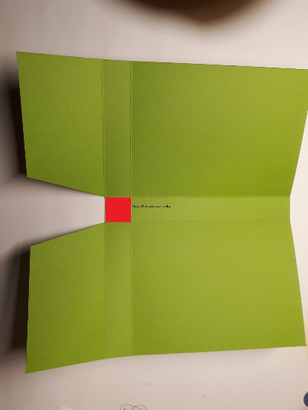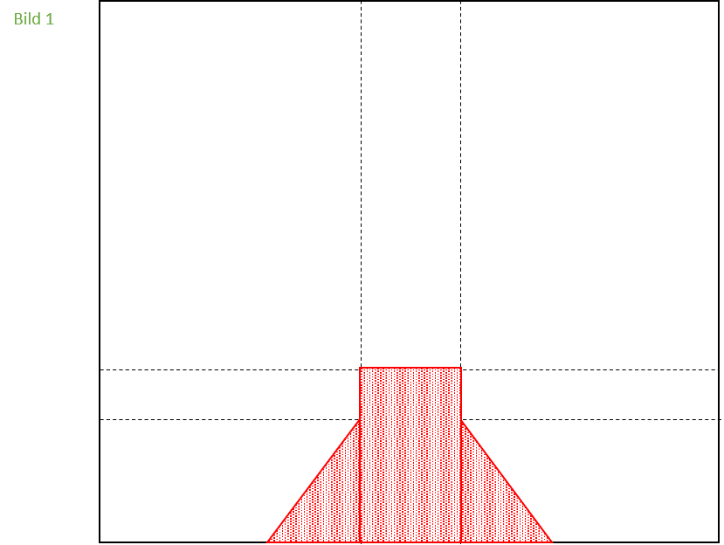
Box Hülle

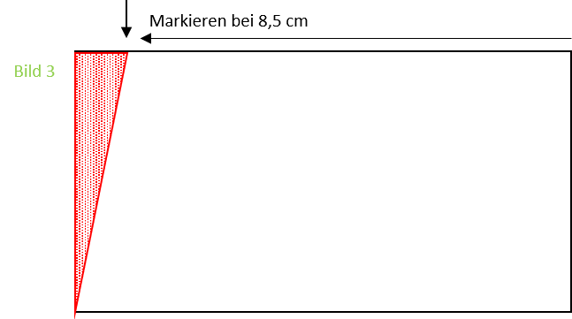
Designpapier / Klappe
Seitenhalterung

